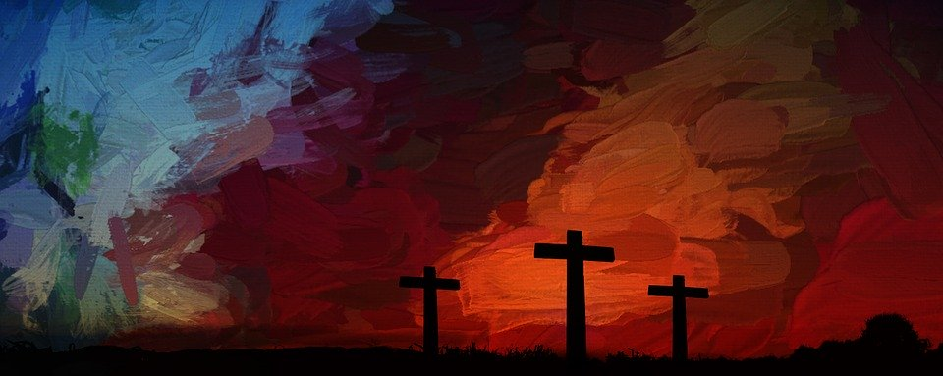
Påskeskattejagt - Langfredag
Man kan nok ikke rigtigt sige, at vi fejrer langfredag. Måske er det bedre at sige, at vi mindes langfredag, som er den dag, hvor Jesus døde. Det er en trist historie. Men det handler faktisk om noget, der er godt. Om at Jesus ville dø for os for at få alting til at blive godt. Det, som er med til at gøre dagen god, selv om den er trist, er, at vi ved, at det ender godt. At vi allerede langfredag kan begynde at glæde os til påskesøndag, hvor han opstod fra de døde og blev levende igen.
Han venner og familie var dog ikke klar over, hvad der ville ske bagefter, og de var derfor fortvivlede. Det betyder, at de var så kede af det, at de slet ikke kunne komme i tanke om noget som helst, der var godt. De troede, at de havde mistet ham for altid, og de synes slet ikke, de havde fået sagt ordentligt farvel.
Har du prøvet at miste nogen eller noget?
Måske har du også prøvet at miste? Det værste er at miste mennesker fx venner og dem fra ens familie. Men det gør også ondt at miste verdens bedste skolelærer, den hyggelige nabo eller den sjove mand hos købmanden. For slet ikke at tale om den første rigtige kæreste, man har. Kæledyr og yndlingsbamser, de vanter, som farmor havde strikket med dit navn på. Det kan det også gøre rigtigt ondt at miste.
Nogle gange kan det være en hjælp at få sagt ordentligt farvel. Også selv om det er længe siden, man mistede. Måske kunne du prøve at tegne en tegning, skrive et brev eller optage en lille film, hvor du fortæller, hvad det er, du har mistet, og hvorfor du savner ham/hende eller den.
Tag gerne et billede og send det til os enten på vores Facebookside xxx eller som mail på: xxxx.sogn@km.dk

